Сабақ тақырыбы: «Футбол. Допты тоқтатқаннан кейін оны тебу»
Күні: ____________
Уақыты: 45минут
Сабақтың мақсаты:
1. Оқушыларға футболда допты үйретілген әдістер бойынша аяқпен тебу барысын, ұшып немесе домалап келе жатқан доптың түсетін жерін ұшып келе жатқан бағытына қарай алдына шығып баспен және кеудемен тоқтату әдістерін еске түсіру арқылы спорт ойындарына қызығушылығын арттыру;
2. Оқушылардың жылдамдық, күш, шыдамдылық және т.б. қасиеттерін дамыту.
3.Саламатты өмір салтын ұстанып, бұқаралық спорт түрлерімен шұғылданатын шыныққан, дені сау тұлға тәрбиелеу.
Өтетін орны: спорт алаңы немесе спорт залы
Керекті құралдар: ысқырық, уақыт есептеуіш, футбол добы
Сабақ бөлімі | Сабақ бөлімі | Уақыты | Әдістемелік нұсқау
I  Ұ  Й  Ы  М  Д  А  С  Т  Ы  Р  У  Б  Ө  Л  І  М  І | - Сапқа тұру. Рапорт. Сәлемдесу.  Саптық жаттығулар  - Түзел! Тік тұр!  - Оңға, солға, кері айнал!  - Сабақтың тақырыбын айтып мақсатымен таныстыру  - Алаңды айналып жүру  Жүру жаттығулары:  1. Қолымыз жоғарыда аяқтың ұшымен жүру  2. Қол желкеде өкшемен жүру  3. Қолда аяғымызға тигізіп жүру  4. Қол алда жартылай отырып жүру  5. Қол белде толық отырып жүру  6. Қол белде отырып екі жанға секіріп жүру  Жүгіру жаттығулары:  - Қол белде аяқты артқа лақтырып жүгіру  - Қол белде аяқты алға лақтырып жүру  - Қол алда тіземізді жоғары көтеріп жүру  - Қол жанда аяқты екі жанға лақтырып жүгіру  - Қол белде жанымызбен жүгіру  Ж.Д.Ж  1. Б.қ. н.т. қолымыз белімізде, аяқ иық деңгейінде, басымызды 1 дегенде алға 2 артқа 3 оңға 4 солға еңкейтеміз.  2. Б.қ. н.т. қол белде, аяқ иық деңгейінде басымызды оңға 4 рет солға 4 рет айналдырамыз.  3. Б.қ. н.т. қолымыз иығымызда, аяқ иық деңгейінде, йығымызды алға 4 рет артқа 4 рет айналдырамыз  4. Б.қ. н.т. қолымыз кеуде тұсында аяқ иық деңгейінде 1 – 2 қолымызды артқа сермейміз. З – 4 оң жаққа сермейміз. Келесі З – 4 сол жаққа сермейміз.  5. Б.қ. н.т. қол белде аяқ иық деңгейінде 1 –артқа шалқаямыз, 2–алға иілеміз (қолымызды аяғымызға тигіземіз), 3–қолымызды жазып отырамыз, 4–б.қ.  6. Б.қ. н.т. оң қол жоғарыда сол қол төменде 1 –2 қолымызды артқа серменйміз. 3–4 қолымызды ауыстырамыз.  7. Б.қ. н.т. қол белде аяқ иық деңгейінде. 1 –2–3–4 белімізді оңға айналдырамыз, келесі 1 –2–3–4 солға айналдырамыз.  8. Б.қ. н.т. қол белде, аяқ иық деңгейінен алшақ. 1 –оң аяққа қолымызды тигіземіз. 2 –сол аяққа қолымызды тигіземіз. 3 – ортаға еңкейеміз 4 – Б.қ.  9. Б.қ. н.т. қол белде, аяқ иық деңгейінен алшақ. 1 –оң аяққа отырамыз. 2 – Б.қ. 3 –сол аяққа отырамыз. 4 –Б.қ.  10. Б.қ. н.т. қол тізеде, аяқ иық деңгейінде, тіземізді ішке қарай 4 рет, сыртқа қарай 4 рет айналдырамыз.  11. Б.қ. н.т. қол тізеде аяқ қосылған тіземізді оңға 4 рет, солға 4 рет айналдырамыз.  12. Б.қ. н.т. қол белде оң аяққа 4 рет, сол аяққа 4 рет, қос аяққа 4 рет секіреміз. | 5-10 мин  4-5 рет  1айналым  1айналым  1айналым  1айналым  1айналым  1айналым  1айналым  1айналым  1айналым  4-5 рет  4-5 рет  4-5 рет  3-4 рет  3-4 рет  5-6 рет  5-6 рет  4-5 рет  4-5 рет  4-5 рет  4-5 рет | Спорттық кимдеріне көңіл бөлу  Дұрыс бұрылуын қадағалау  Қолымыз ішке қарайды, шынтағымыз бүгілмейді  Денемізді тік ұстаймыз  Тіземіз бүгілмейді  Тіземізді барынша жоғары көтереміз  Жаттығудың дұрыс орындалуын қадағалау  Алақан жайылған күнінде  Қолымызды аяғымызға тигіземіз  Шынтақты бүкпейміз  Тізе бүгілмейді  Аяқтың ұшына секіреміз
II  Н  Е  Г  І  З  Г  І  Б  Ө  Л  І  М | 1. Жаттығу  - Негізгі жаттығулар.  - Дайындық жаттығулары.  - Жетекші жаттығулар.  Футбол ойынының ұзақтығы: 90 мин. Екі бөлініп ойналады 45 минуттан. 15 минут -үзіліс. Ойыншылар саны: 11 адам. Мини футбол ойыншылар саны: 4-8 адам. Ойыншылар саны алаң көлеміне арап белгіленеді. Ойынды жүргізілетіндер алаңда жүретін бір төреші, алаңның сыртқы жанында екі төреші болады.  Допты аяқпен тебу(ұшымен) тәсіл айып добын соғу, болмаса ойын үстінде қақпаға қарай доп соққан кезде жиі қолданылады бұл доп тебу түрі тіке жүгіріп келіп тебу арқылы жүзеге асады.  Аяқтың үстімен доп тебу кезінде екі аяқ мынадай қалыптарда болады, тізеден сәл бүгілген жерге тірейтін аяқ допты жанай одан 10-12 см қашық жерге қойылып, аяқтың ұшы доптың ұшу бағытымен бағыттас болады, допты тебетін аяқ тізеден бүгіле артқа қатты сілтеніп, содан кейін тізенің қарқынды жазылуымен алға қарай сілтенеді, соққы доптың дәл ортасына бағытталып, жерге тірелетін аяқтың ұшы сәл көтеріледі де, кеуде алға қарай еңкейеді, допты тебетін аяқ жақтағы қол жазылған қалыпта артқа, екінші қол алға әрі жоғары сермеледі.  Допты тоқтату ойыншының допты өзі меңгеруіне және допты беру, алып жүру, қақпаға соғу секілді алдағы ойын іс-әрекеттерін жалғастыруына мүмкіндік береді. Допты тоқтату кезінде ең бастысы ол ойыншының аяғынан кері серпіліп кетпеуі. Домалап келе жатқан допты табанның ішкі жағымен тоқтатқанда дененің салмағы тірейтін аяққа түседі. Тоқтататын аяқ шамалы ғана ілгері шығарылады да, допқа тиген мезгілде тірейтін аяқ деңгейіне дейін кейін шегеріледі. Доптың инерциялық күші азайып, тоқтатылады. Домалап келе жатқан допты табанмен тоқтатқанда допты қабылдайтын тізе буынынан бүгілген аяқ допқа қарай шығарылады. Аяқтың ұшы көтеріңкі, өкшк жерден см биіктікке көтерілген қалыпта болады. Доппен түйісккенде қабылдаушы аяқ артқа қарай шегеріледі, сөйтіп доптың инерциялық күші азаяды. Жоғарыдан түсіп келе жатқан допты табанмен де, табанның ішкі жағымен де тоқтатуға болады.  2. Жаттығу техникасын жетілдіру жаттығулары  3. Дене қасиетін дамыту жаттығулары. | 25-30  минут | Допты дұрыс тебу, тоқтату тәсілдерін жетік меңгерту  Ойын ережесін түсіндіру.  Ойын ережесінің қатаң түрде сақталуын ескерту.  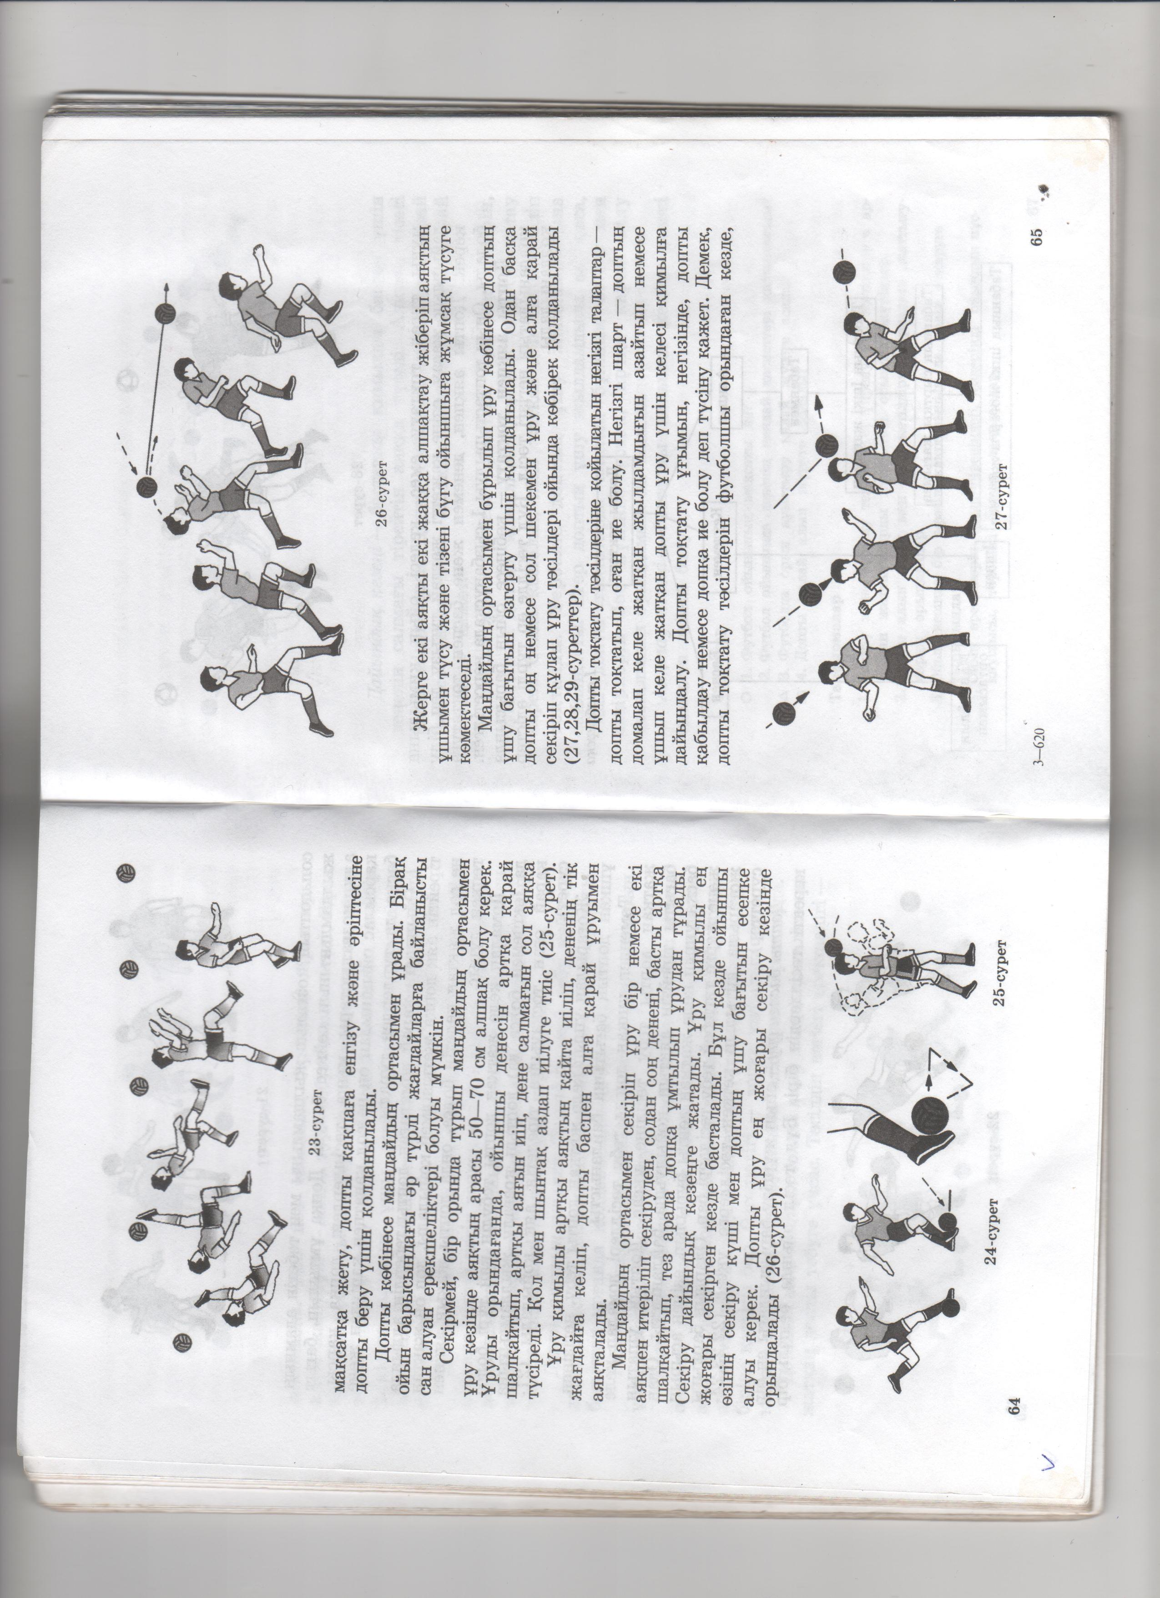
III  Қ Б  О Ө  Р Л  Ы І  Т М  Ы  Н  Д  Ы | Қалпына келтіру және босаңсыту жаттығулары.  - Оқушылардың тыныс алуын қалпына келтіру  - Сапқа тұрғызу.  - Сабақты қорытындылау.  - Жақсы қатысқан оқушыларды өте жақсы деген бағамен мадақтап бағалау.  - Үйге тапсырма беру.  - Оқушылармен қоштасу | 2айналым  5-7  минут | Сапқа дұрыс тұруын, тыныс алу жаттығуларын дұрыс жасауды қадағалау.

